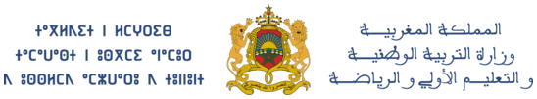

الأكاديمية الجهوية |  | المديرية الإقليمية
المؤسسة |  | الموسم الدراسي | 2026 / 2027
الأستاذ(ة) |  | المستوى

شبكة تفريغ نتائج روائز الموضعة والأداء
مجموعة الاختبار (الفوج) : ..............................................
الرقم | اسم التلميذ(ة) | اللغة العربية |  |  |  |  |  | Français |  |  |  |  |  |  |  | الرياضيات
الرقم | اسم التلميذ(ة) | مبتدئ | حرف | كلمة | فقرة | أقصوصة | الفهم | Débutant | Lettre | Mot S. | Mot A. | Mot G.C. | Phrase | Texte | Compréhension | مبتدئ | رقم | رقمان | جمع | طرح | ضرب | قسمة | المسألة
1
2
3
4
5
6
7
8
9
10
11
12
13
14
15
16
17
18
19
20
21
22
23
24
25
26
27
28
29
30
31
32
33
34

A = متحكّم · C = غير متحكّم. والفهم · Compréhension · المسألة مستويات أداء لا مستويات موضعة: لا تُغيّر مستوى الموضعة ولا مسار الدعم، ويجتازها المتعلّم(ة) بعد بلوغه أعلى مستوى في الرائز الخاصّ بمستواه الدراسي.
مدخل رائز الرياضيات: الثاني «رقمان» · الثالث «جمع» · الرابع فما فوق «طرح» — والسلّم أعلاه كامل، فما لا يبلغه رائز المستوى يبقى فارغًا.
الأستاذ(ة) الممرِّر(ة) للروائز: ........................... السيد(ة) المدير(ة): ...........................

